МИНОБРНАУКИ РОССИИ

Федеральное государственное бюджетное

образовательное учреждение высшего образования

«ЧЕРЕПОВЕЦКИЙ ГОСУДАРСТВЕННЫЙ УНИВЕРСИТЕТ»

_____________________Институт информационных технологий____________________

наименование института (факультета)

__________________________________МПО ЭВМ______________________________________

наименование кафедры _____________________________________________________________________________________

________________________________________ТКГ________________________________________наименование дисциплины в соответствии с учебным планом

ЛАБОРАТОРНАЯ РАБОТА № 1

Лабораторная работа № 1

Исполнитель

студент __________________

группа

___Микуцких Г. А.___

Фамилия, имя, отчество

Руководитель __Виноградова Л. Н.__

Ф.И.О. преподавателя

Оценка ________________________

Подпись ________________________

______ год

1. Создание чертежа

Основа ­– прямоугольник длиной 158 мм и шириной 95 мм, использовать инструмент «Прямоугольник» во вкладке «Эскиз» (рис. 1). Для этого нужно нажать левой клавишей мышки по инструменту «Прямоугольник» (рис.2), переместить курсор мыши на «чертёжный лист» ближе к левому верхнему углу, снова нажать левую клавишу мышки, отвести курсор вправо на 158.00 и вниз на 95.00 (рис.3) и нажать левую клавишу мышки (рис.4).

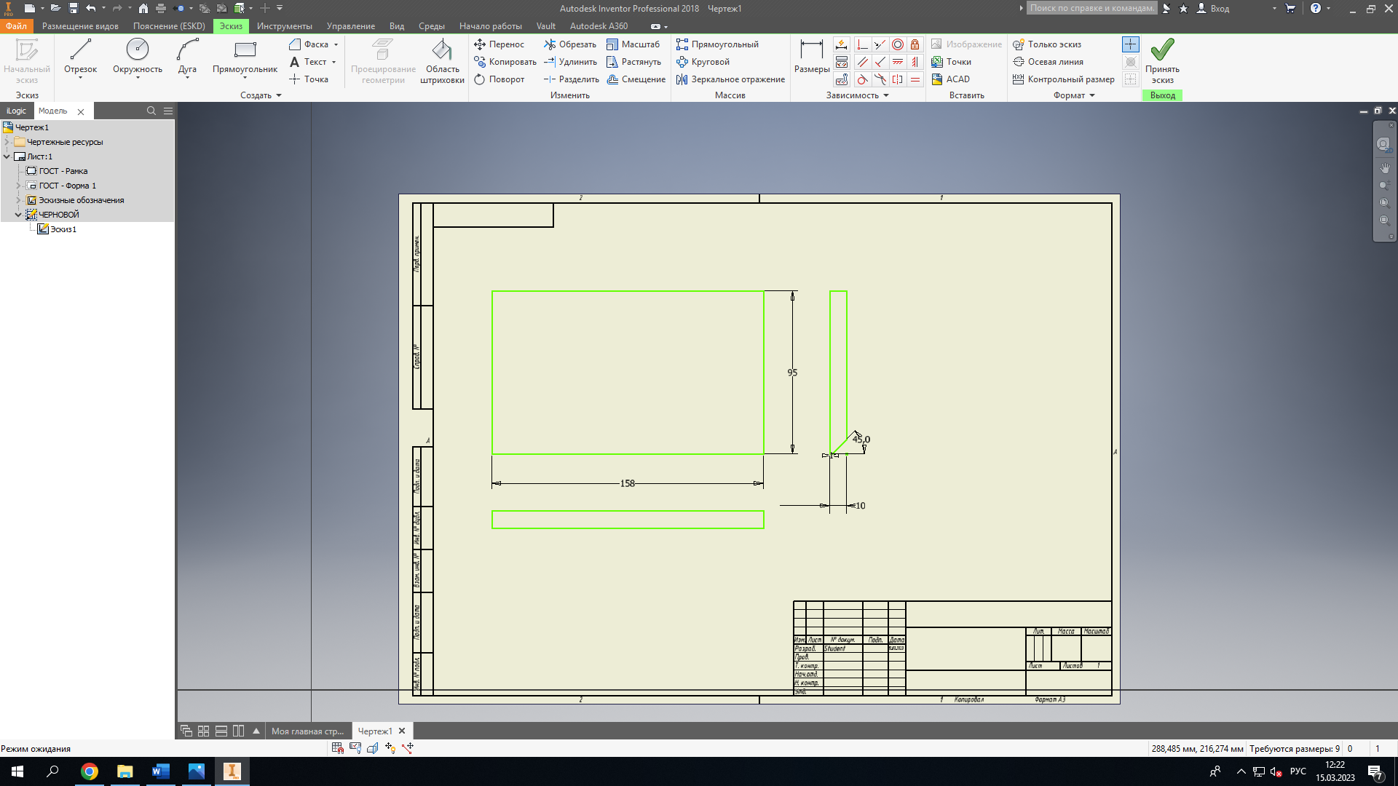

Рис. 1. Инструмент «Прямоугольник»

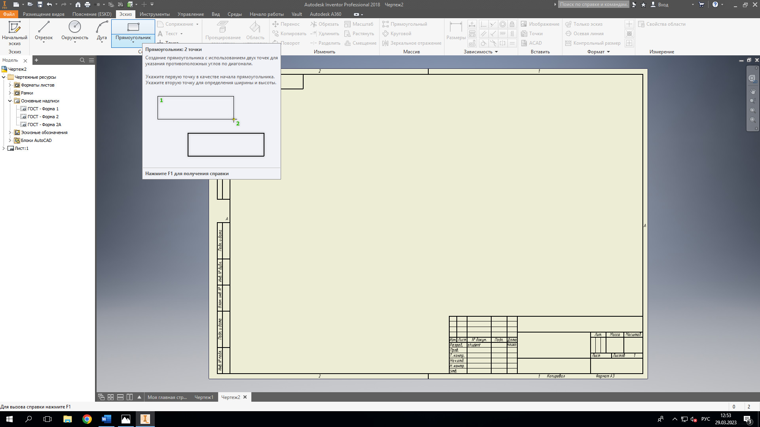

Рис. 2. Подсказка по построению

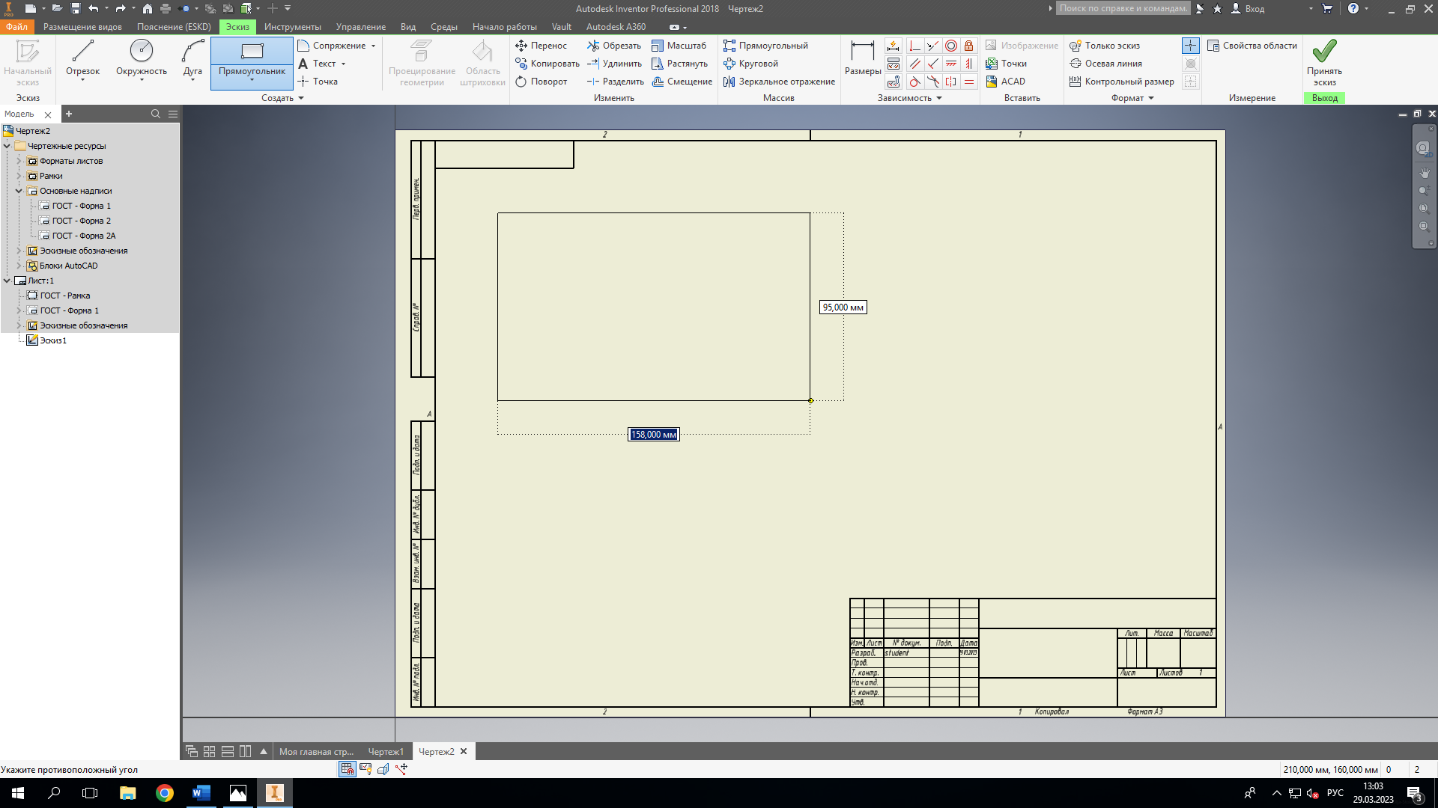

Рис. 3. Построение

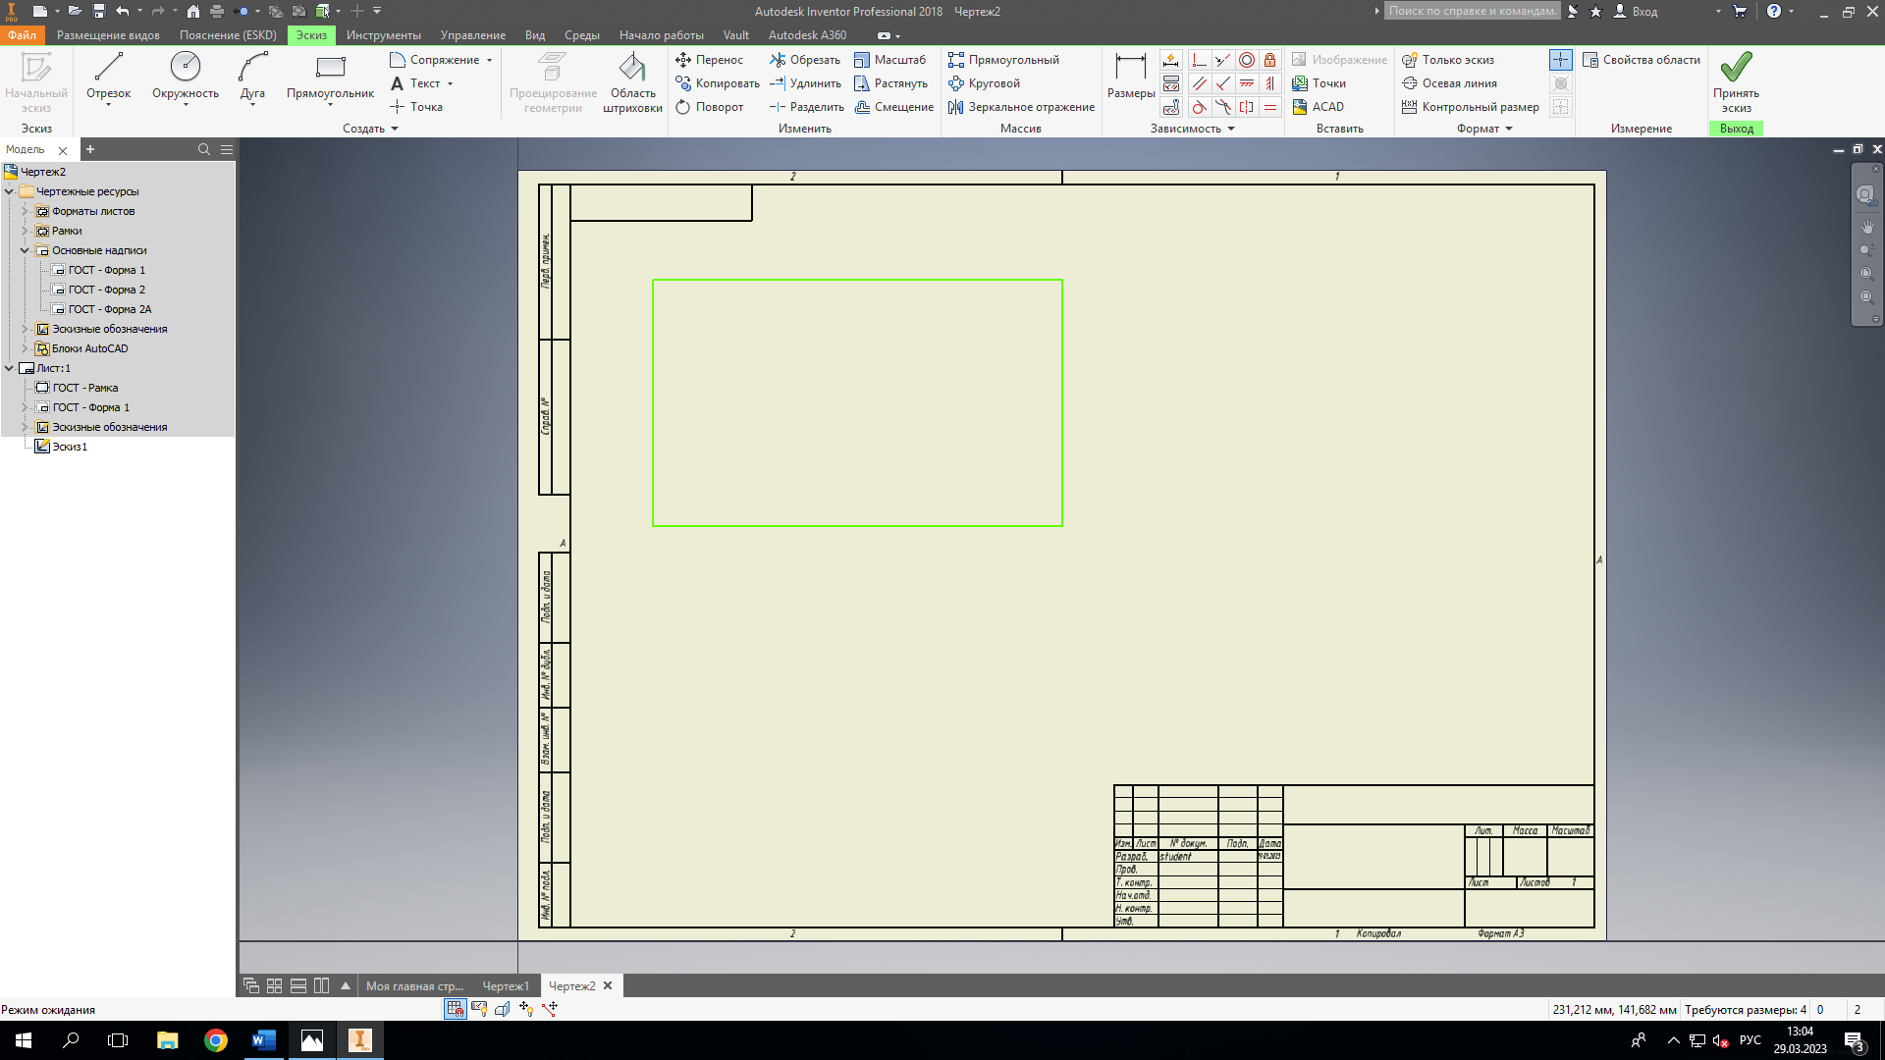

Рис. 4. Прямоугольник

С помощью инструмента «Фаска» (рис. 5, 6) создать фаски: навести курсор мышки на инструмент «Фаска», нажать левой клавишей, в окне выбрать 3-ий пункт как на рис.7, длину выставить 5 мм. под углом 45 градусов.

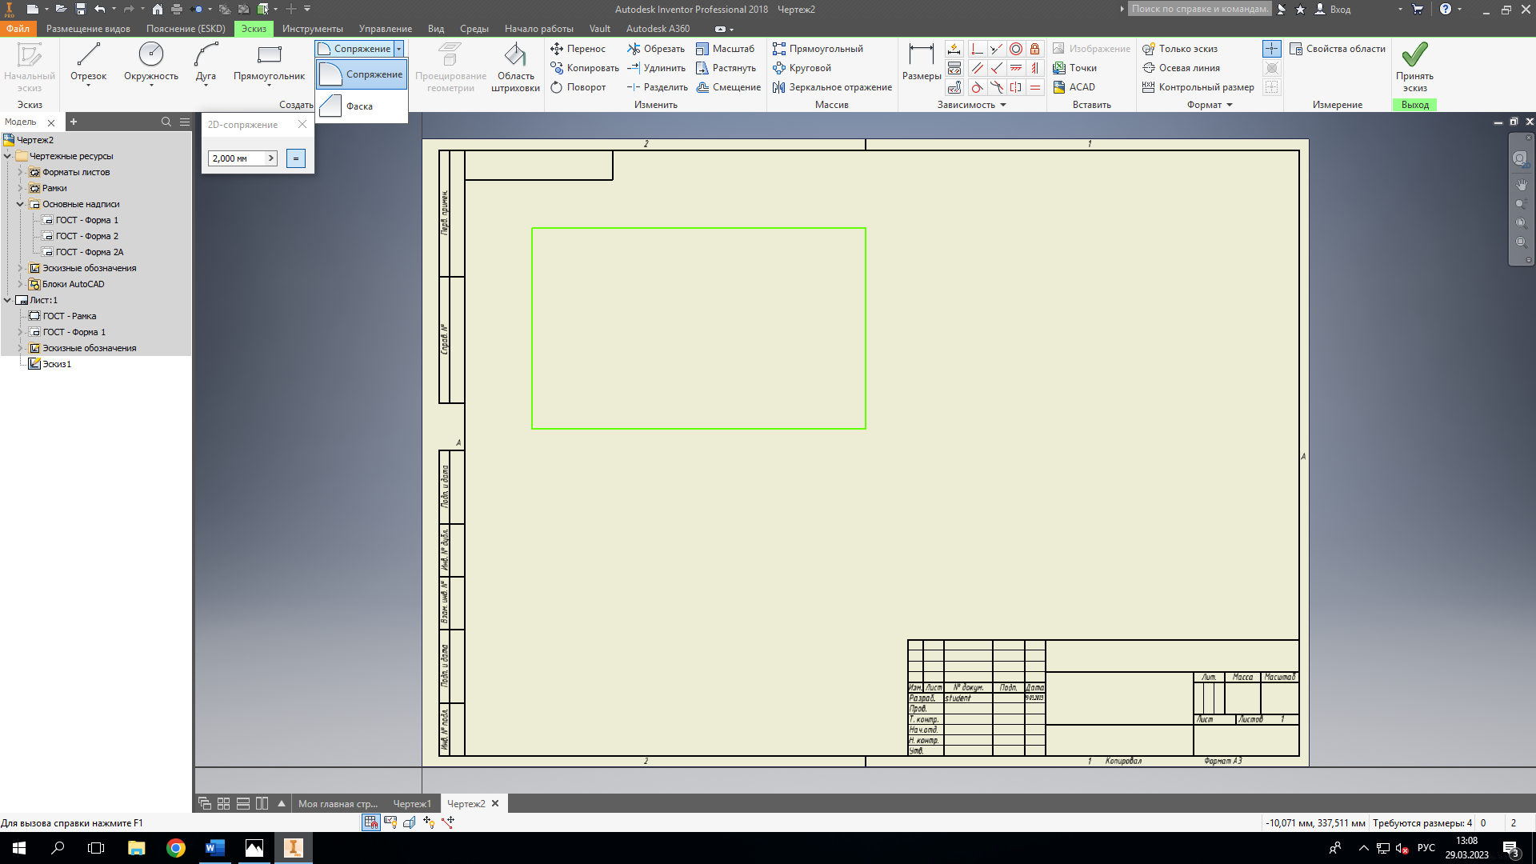

Рис. 5. Нажать на стрелочку

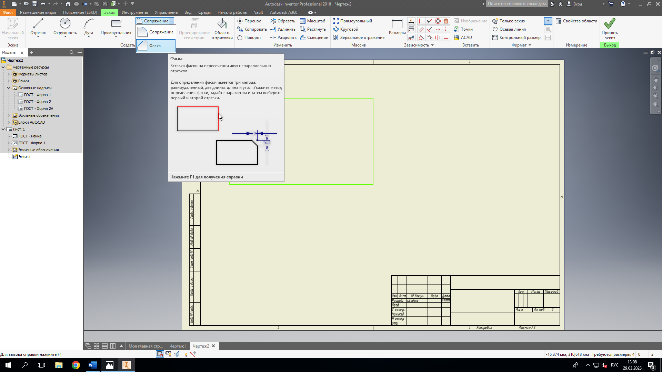

Рис. 6. Выбрать «Фаску»

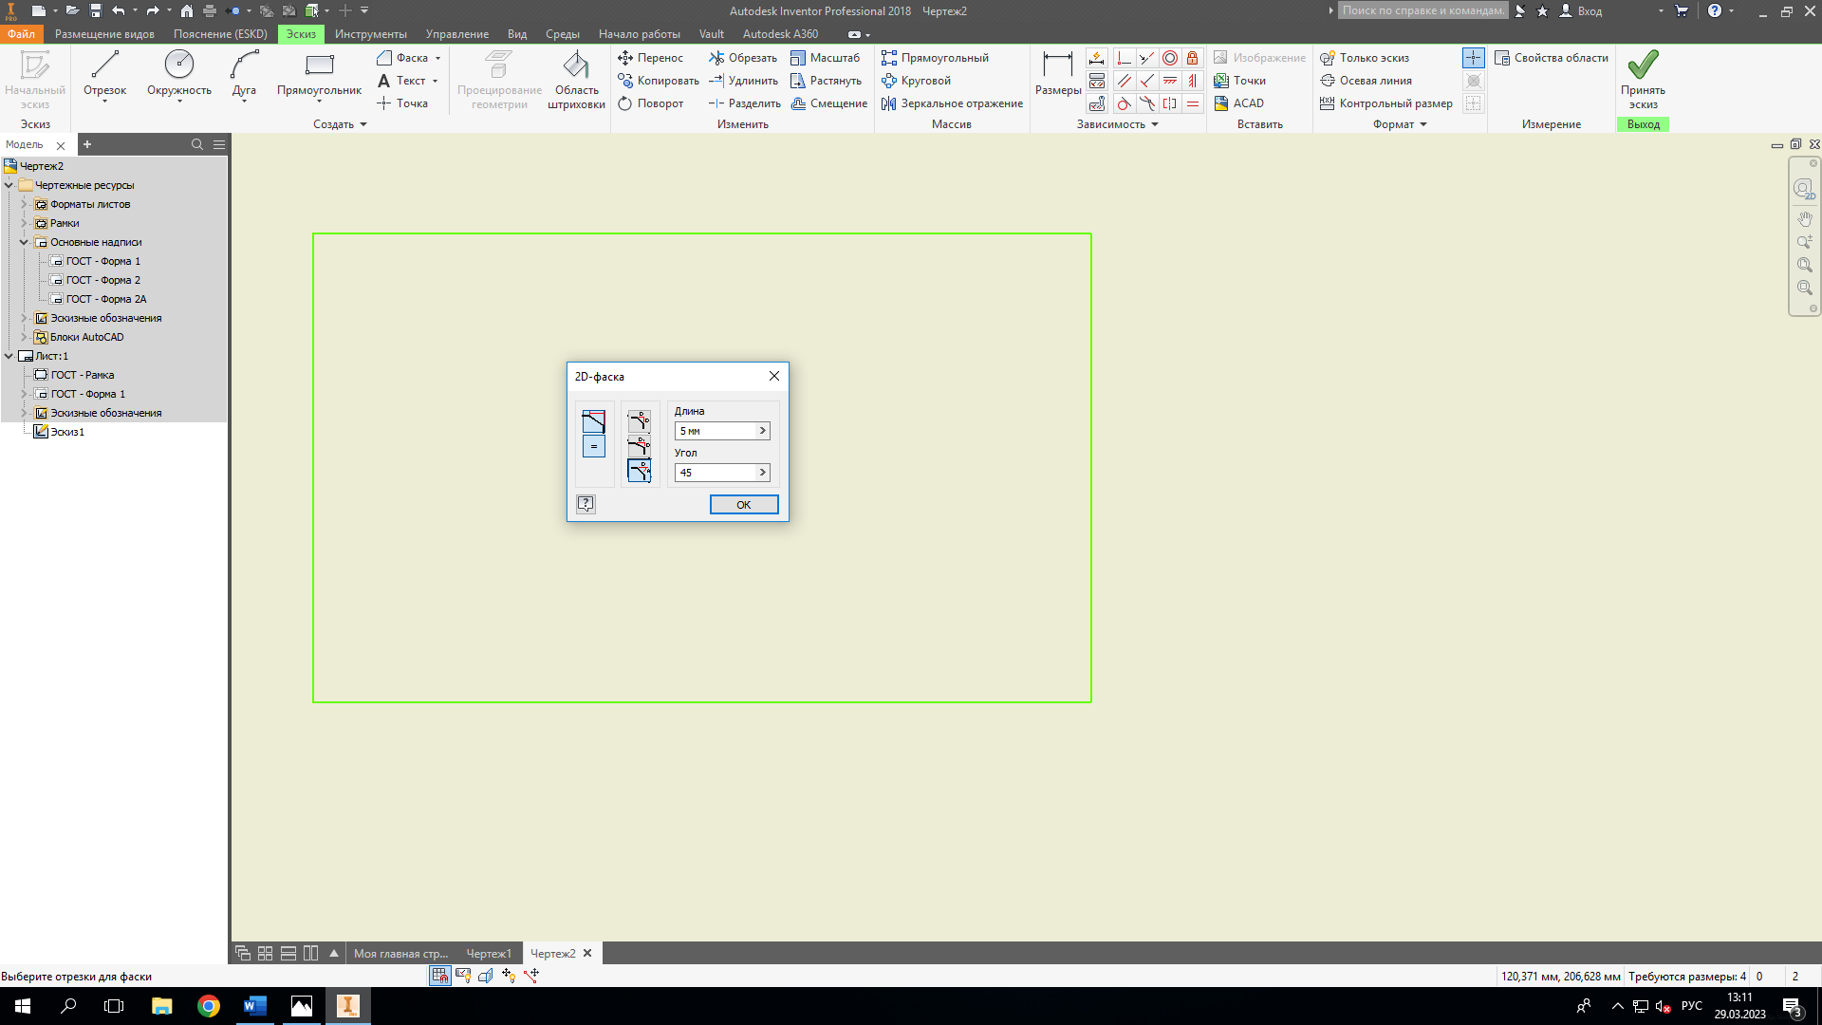

Рис. 7. Параметры «Фаски»

Нажать ЛВК на любую сторону (рис. 8), зажать Shift слева на клавиатуре, и ЛВК выбрать соседнюю сторону (рис. 9), не опуская Shift. Нажать на инструмент «Фаска». Получим прямоугольник с фаской (рис. 10). Те же операции проделать с оставшимися сторонами (рис. 11).

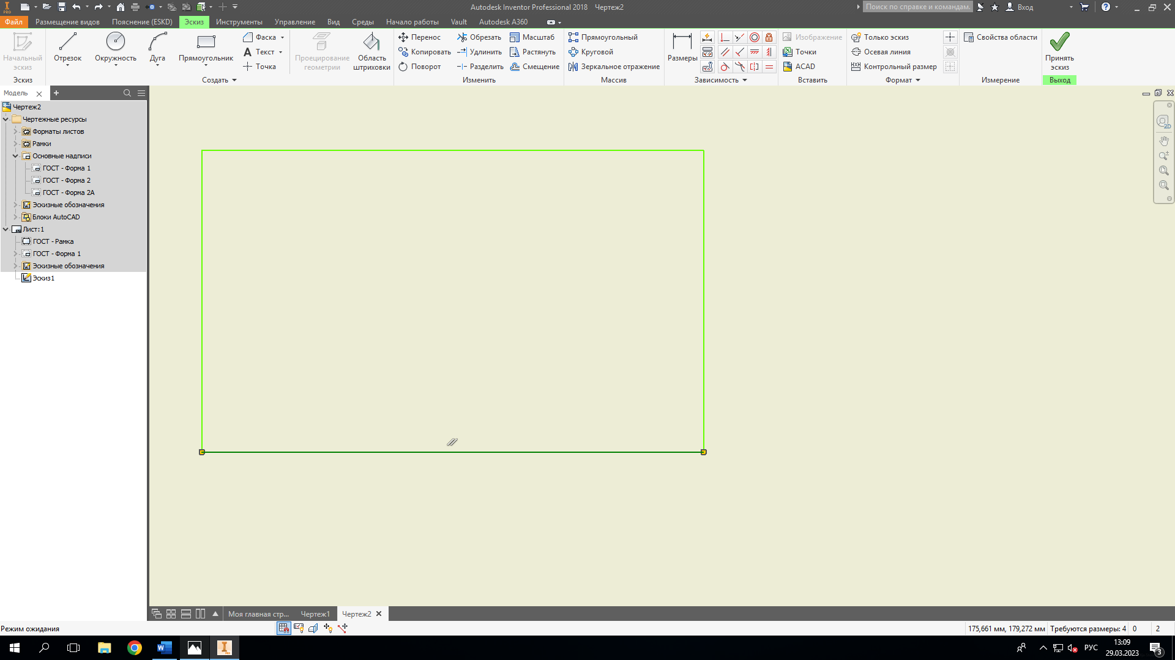

Рис. 8. Параметры «Фаски»

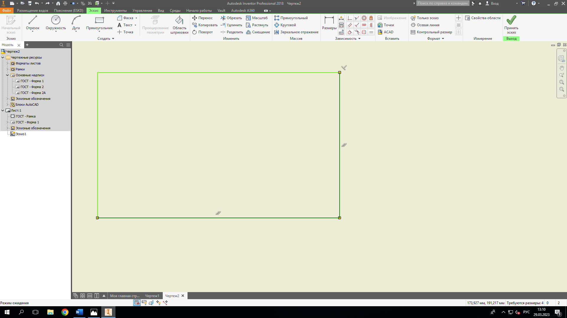

Рис. 9. Параметры «Фаски»

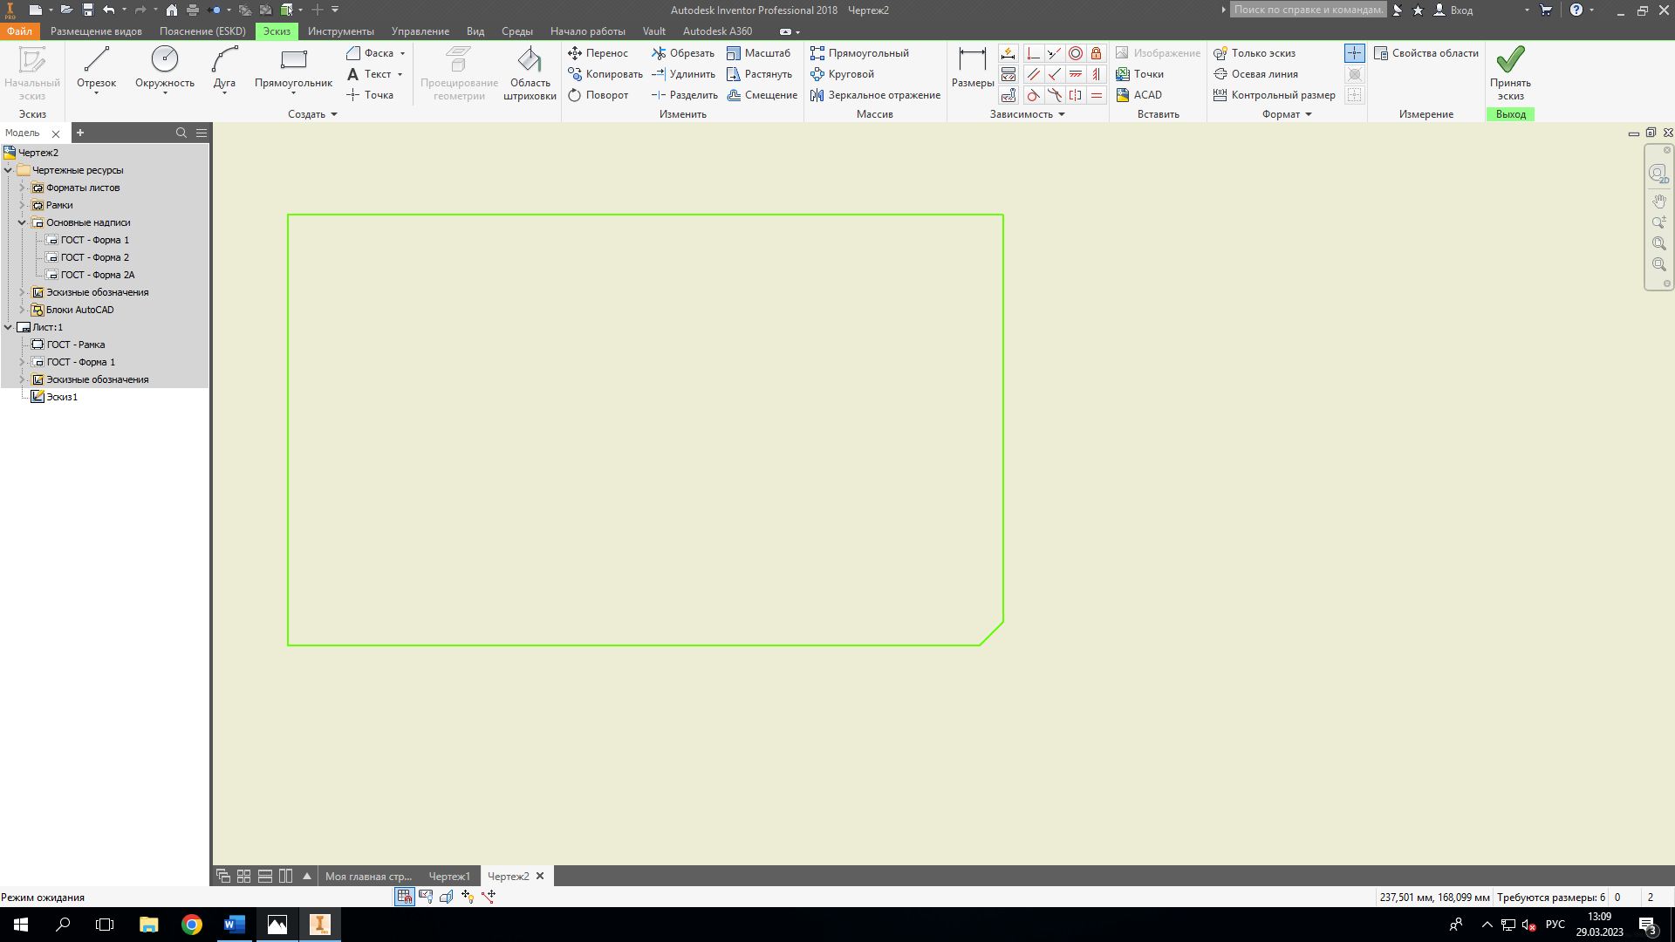

Рис. 10. Параметры «Фаски»

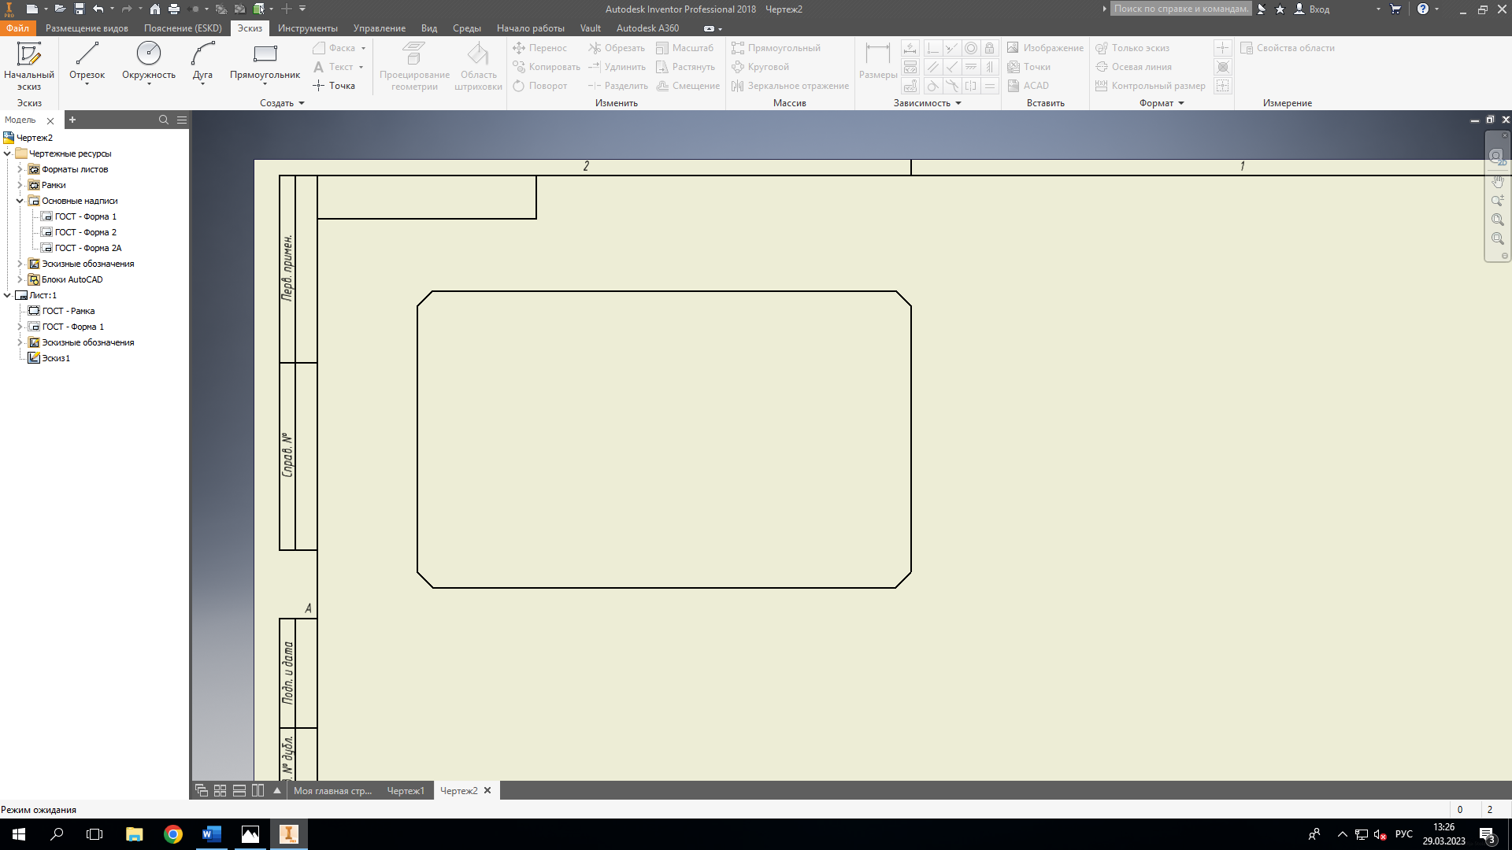

Рис. 11. Параметры «Фаски»

Создать два прямоугольника поменьше: один длиной основного прямоугольника и шириной 10 мм. (вид сверху), другой длиной 10 мм. И шириной основного прямоугольника (вид слева) (рис.12).

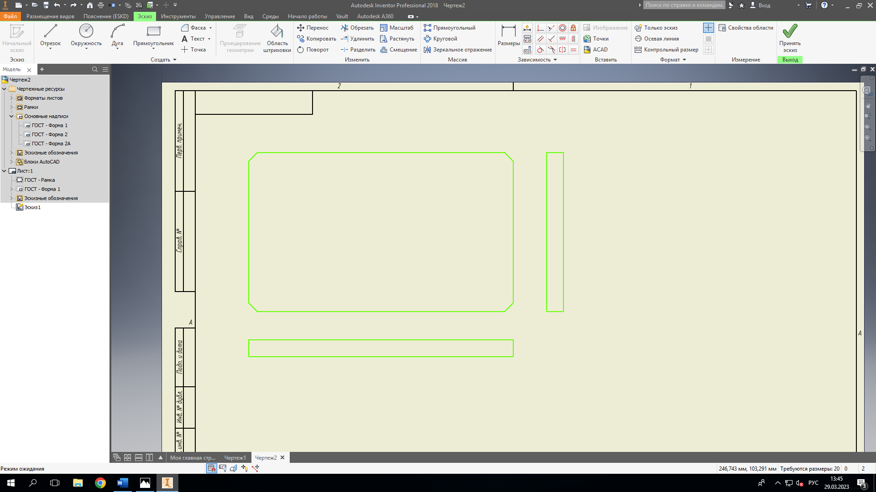

Рис. 12. Дополнительные прямоугольники

Выбрать правую боковую сторону, удалить её, выбрать инструмент «Отрезок», провести отрезок от правого конца верхней стороны вниз на 1 мм. Выделить с помощью Shift отрезок и нижнюю сторону, применить фаску. Те же операции с левой стороной, с верхней и нижней у прямоугольника справа от основного (рис 13-17).

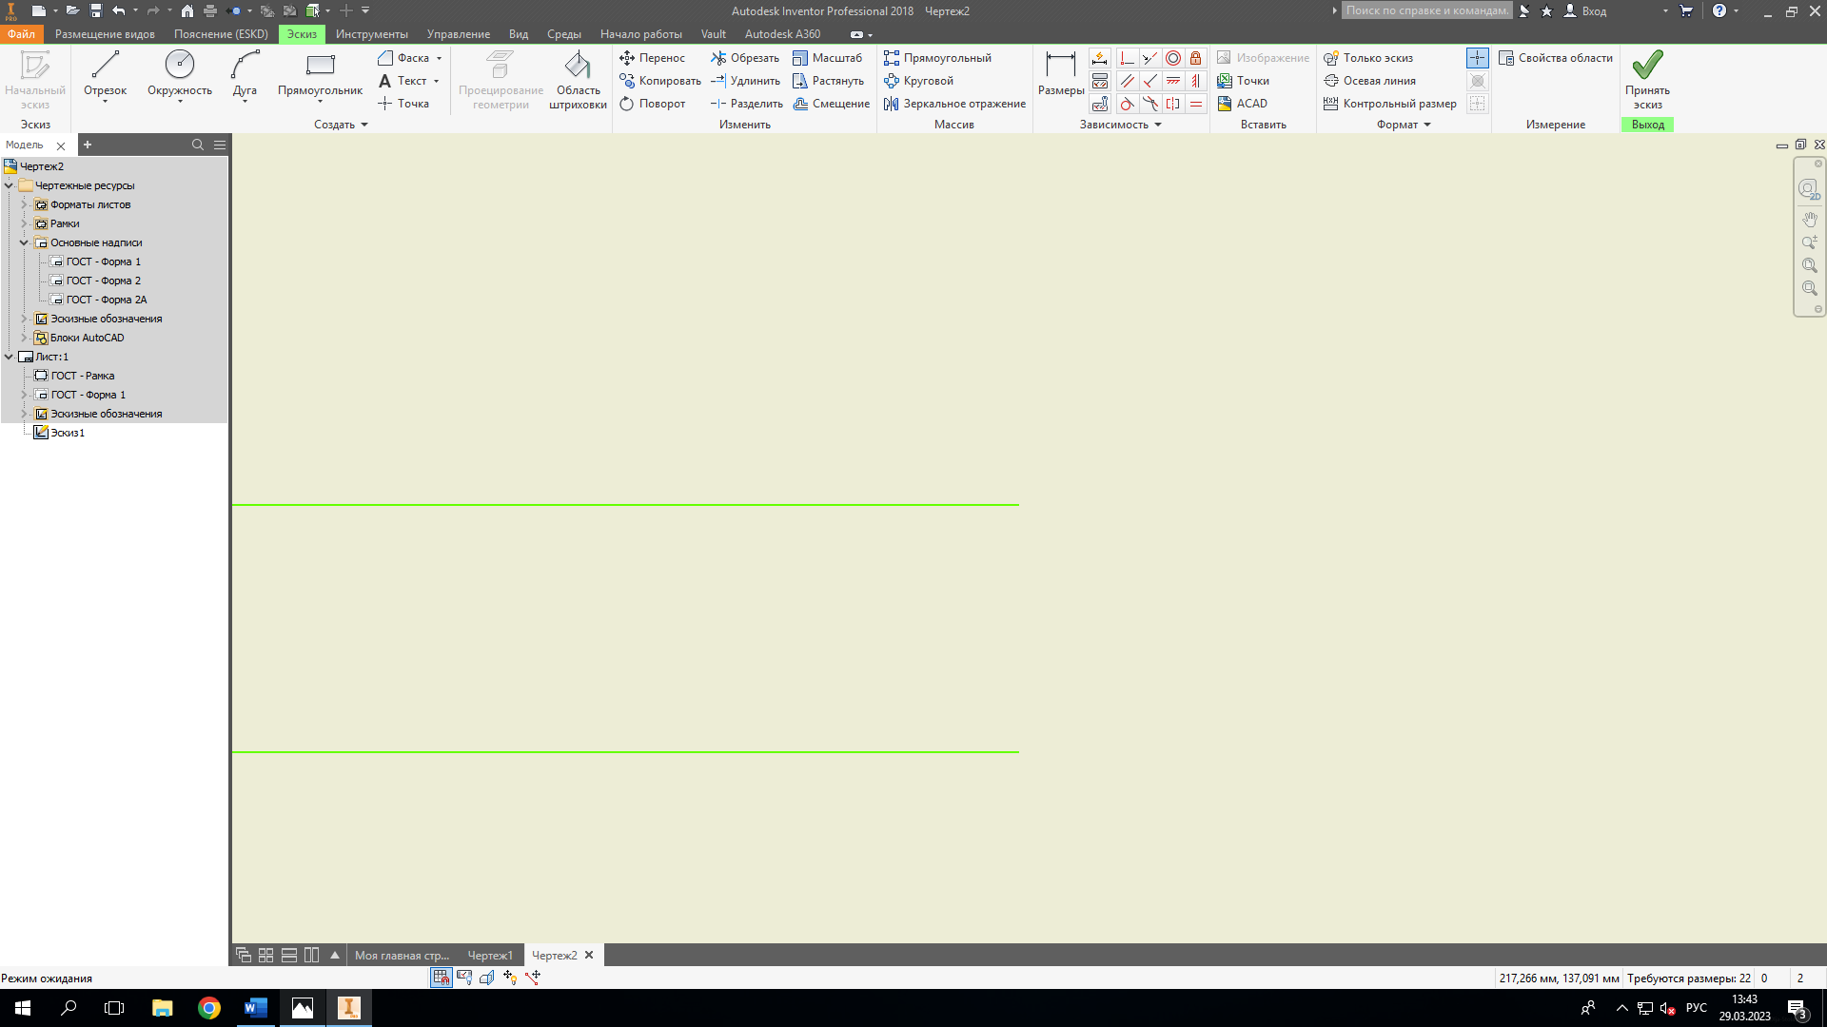

Рис. 13. Удалить сторону

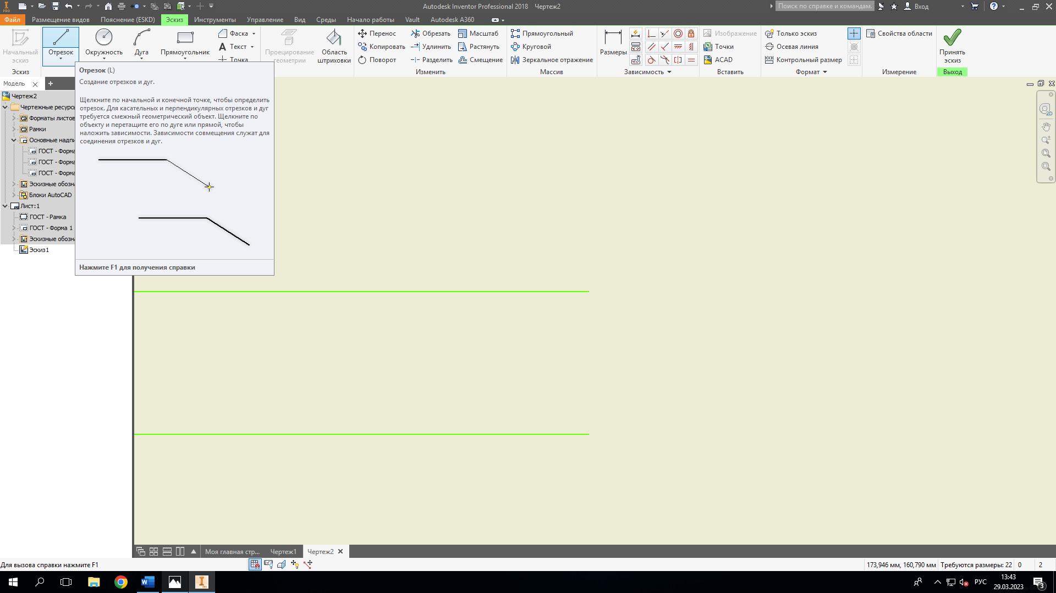

Рис. 14. Выбрать «Отрезок»

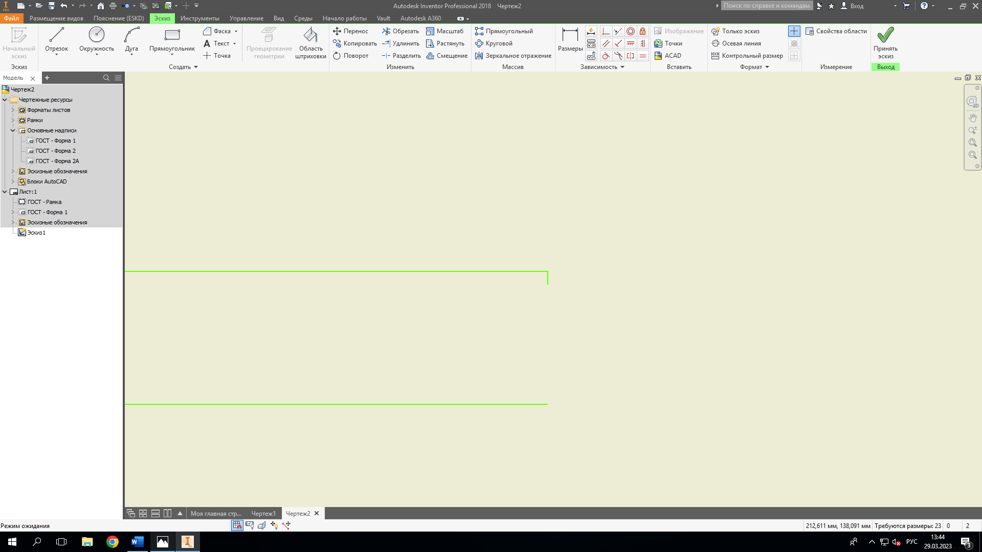

Рис. 15. Добавить отрезок

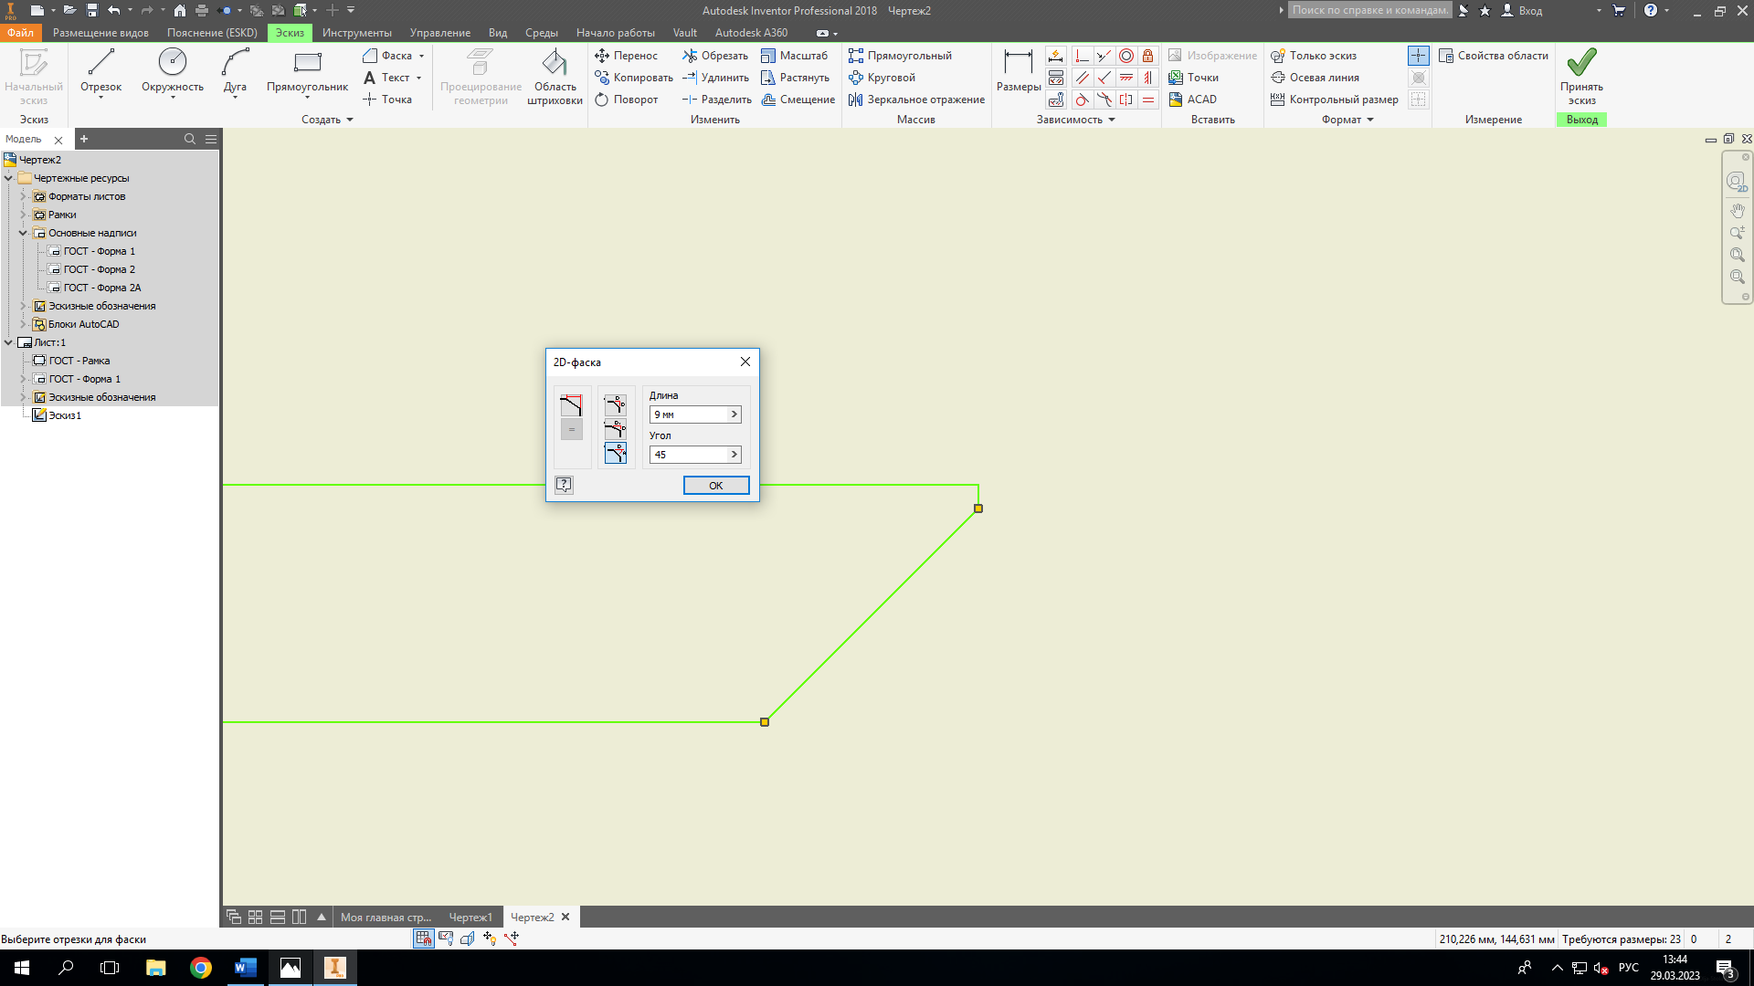

Рис. 16. Фаска

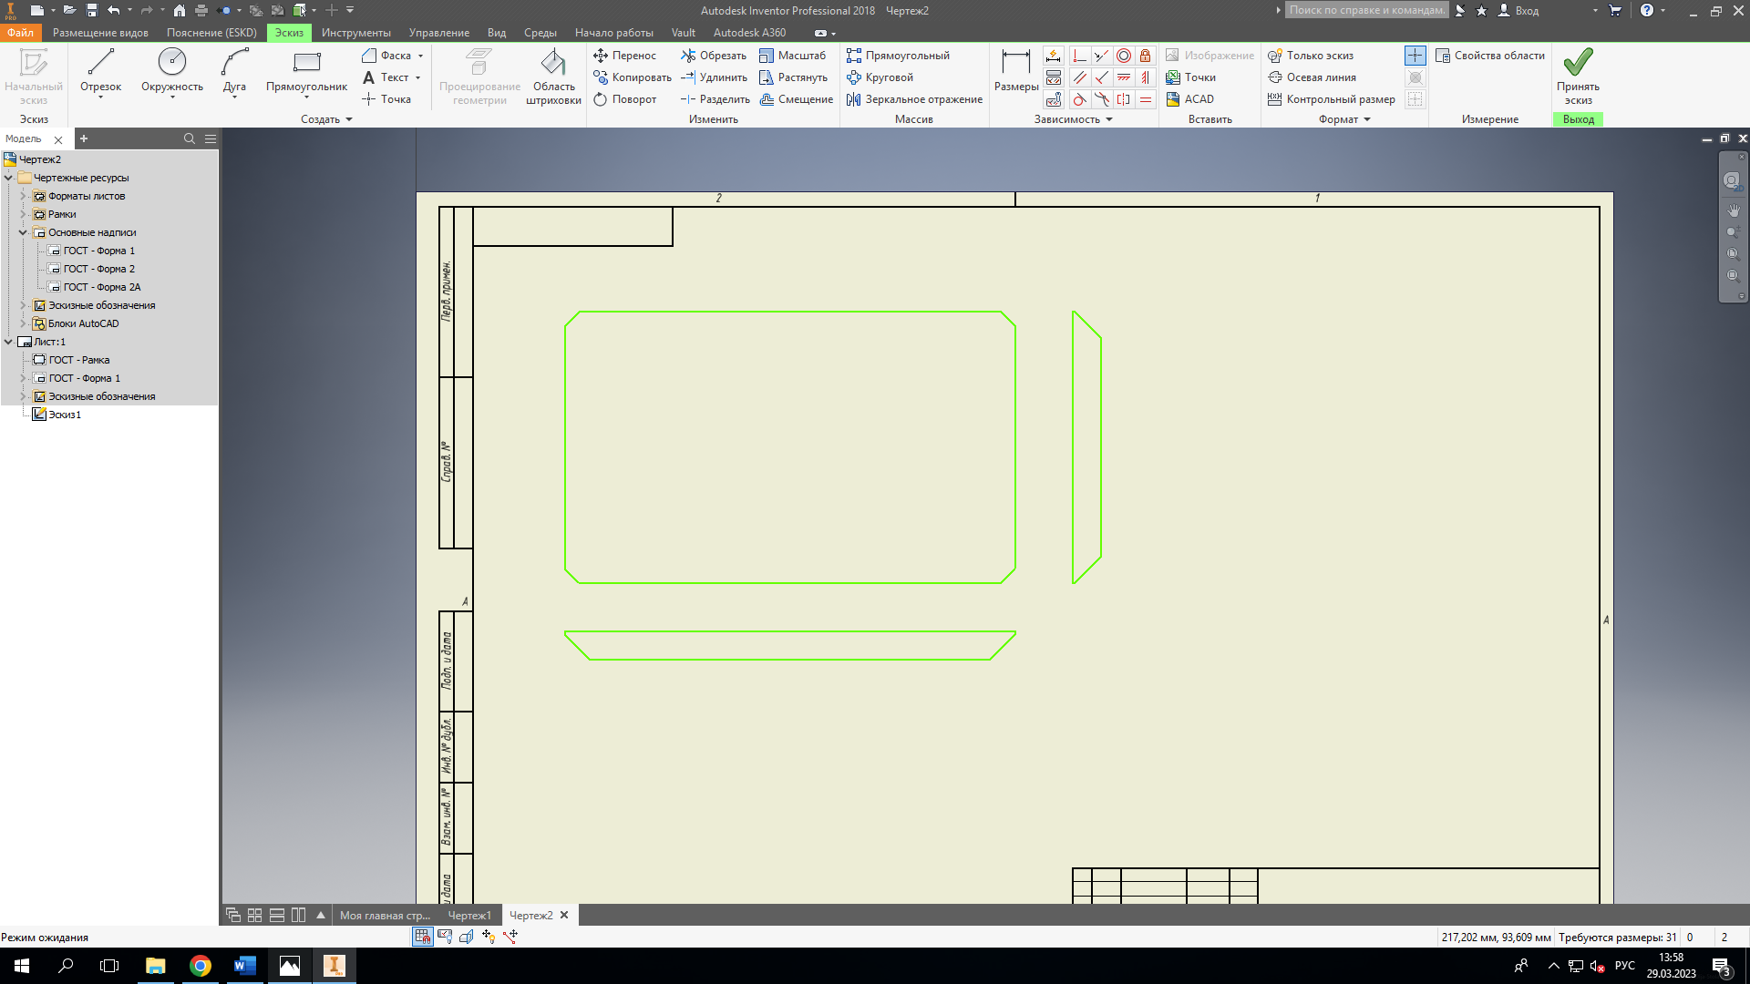

Рис. 17. Фаска

Вставить в центр основного прямоугольника прямоугольник поменьше, программа сама выставит необходимые точки. Дополнить отрезками от углов маленького прямоугольника до центров фасок большого прямоугольника (рис. 18-19).

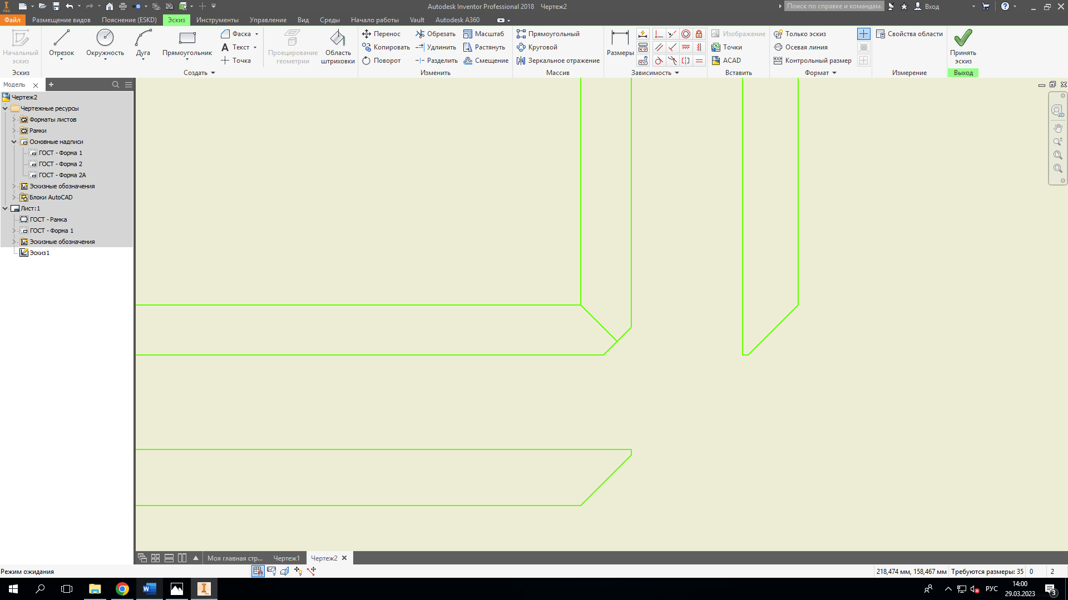

Рис. 18. Фаска

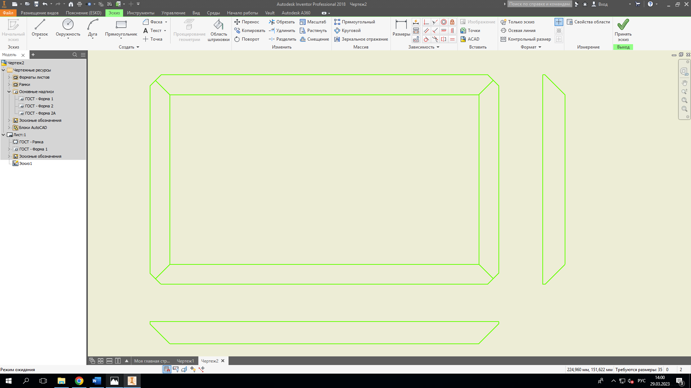

Рис. 19. Фаска

2. Создание 3D модели

Деталь. Создать 2D-эскиз прямоугольника теми же инструментами, что и в чертеже, выдавить его (рис. 20-24).

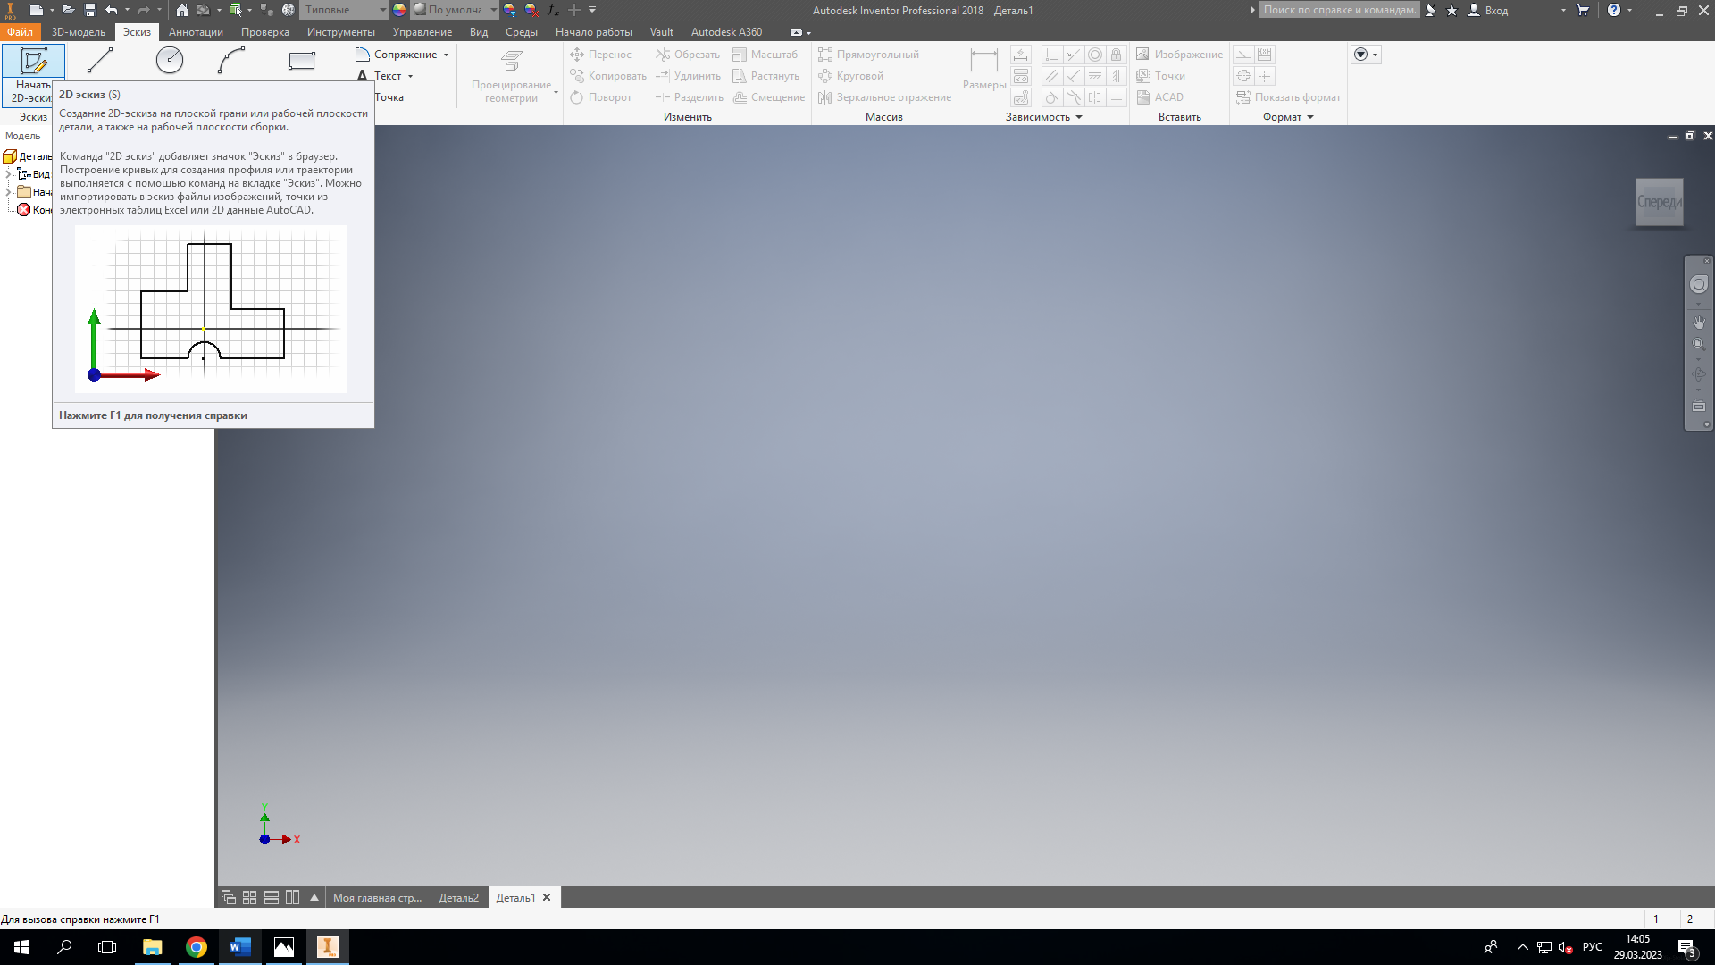

Рис. 20. Создание эскиза

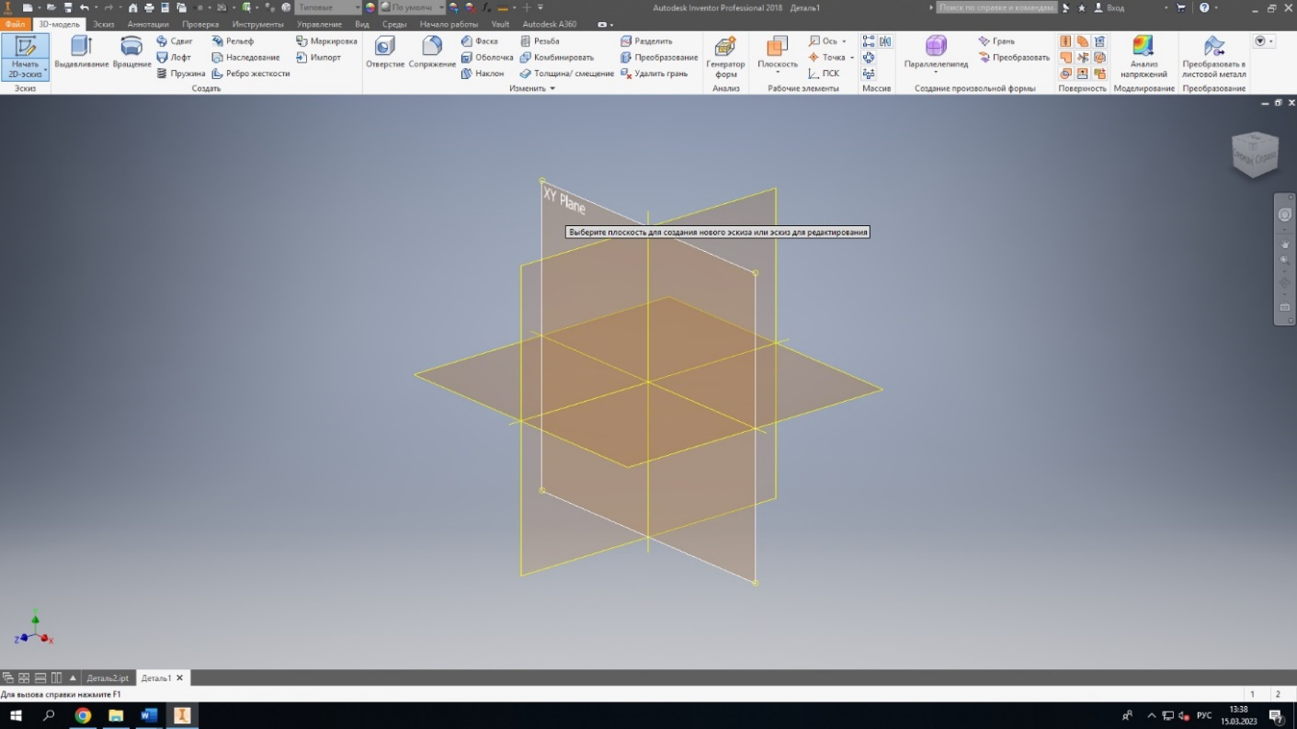

Рис. 21. Выбор плоскости

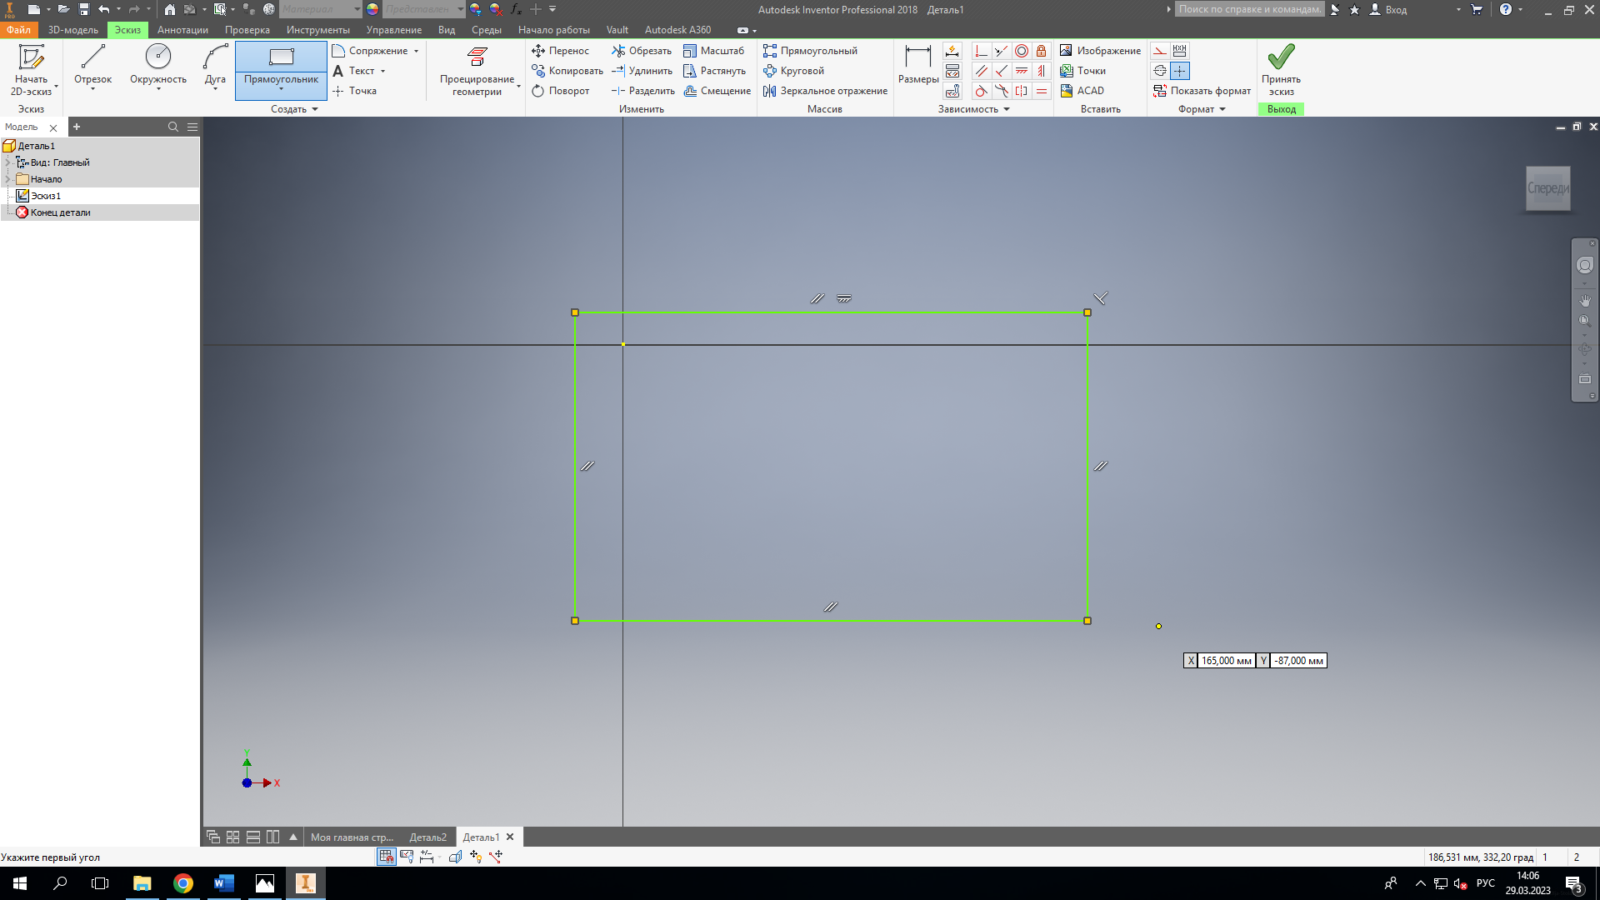

Рис. 22. Прямоугольник

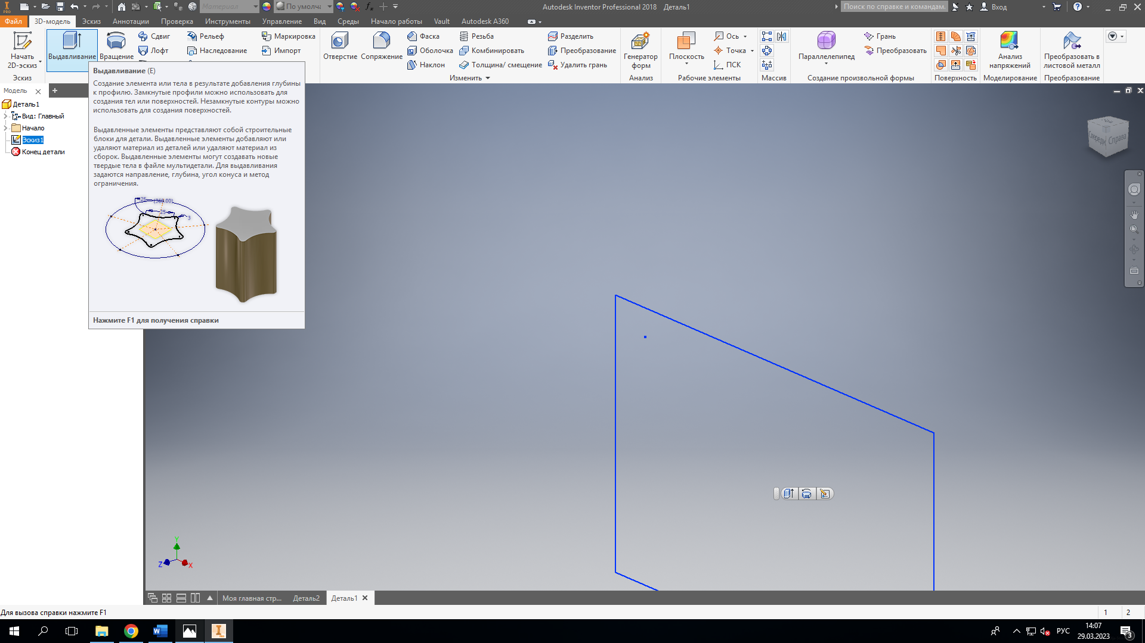 Рис. 23. Инструмент «Выдавливание»

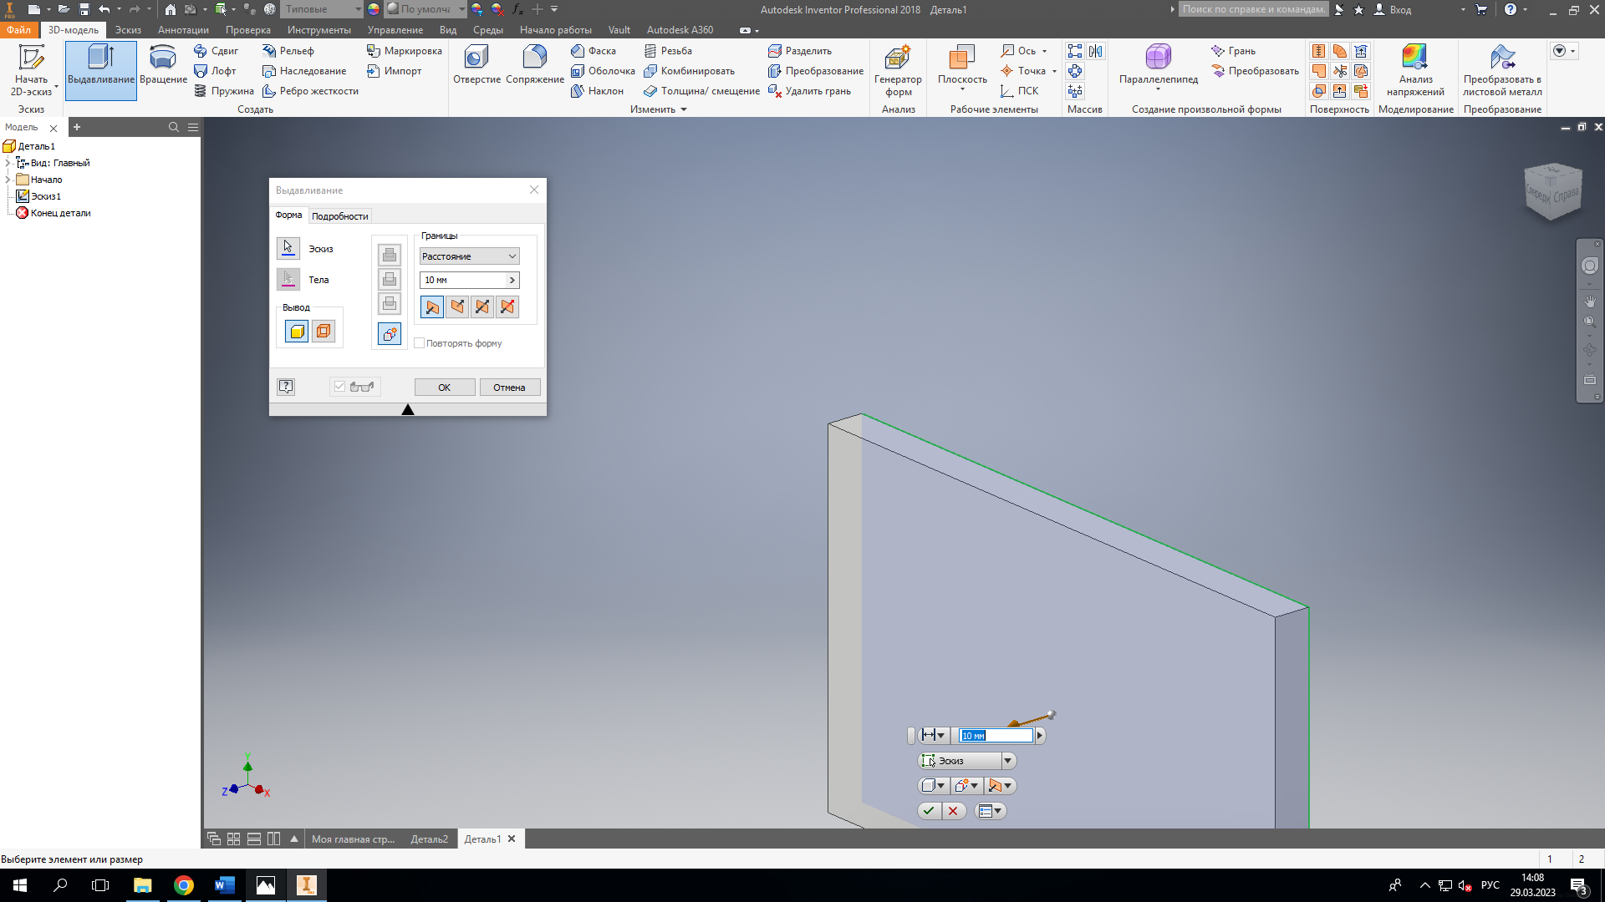

Рис. 24. Выдавливание

Нажимаем на ребро, выбираем «Фаску». Длина 9 мм., угол 45 градусов (рис. 25-26).

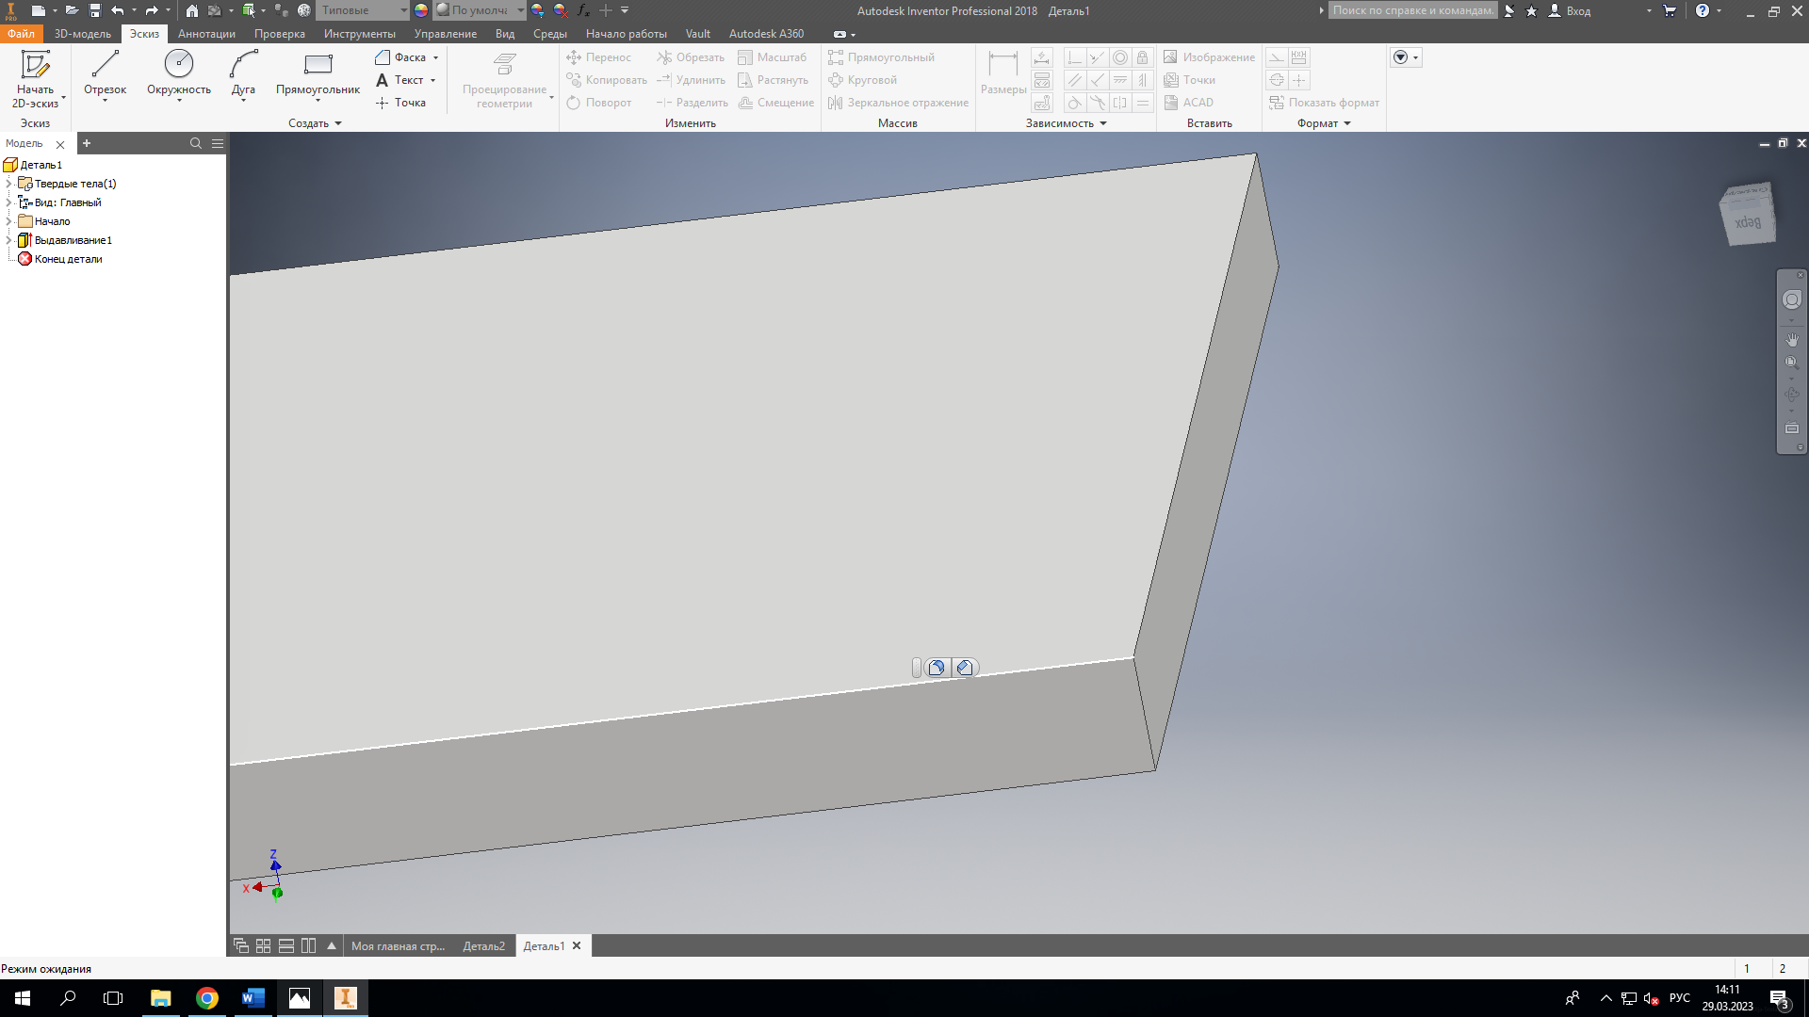

Рис. 25. Выбор ребра

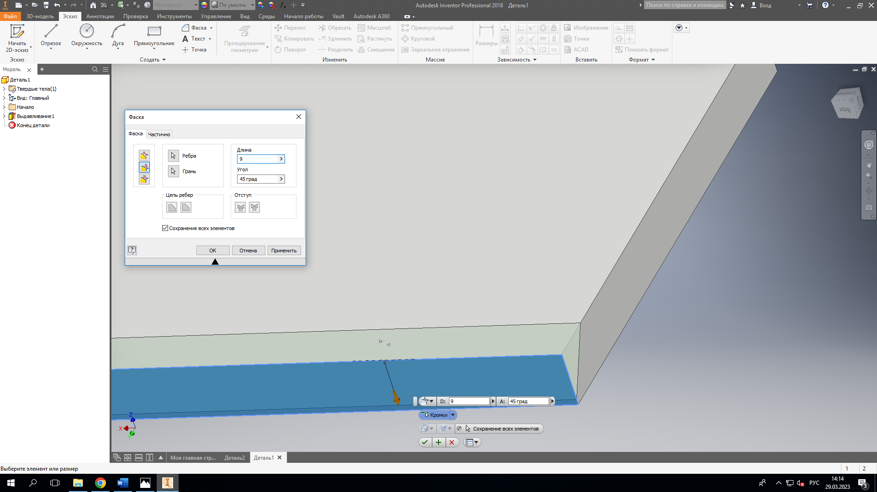

Рис. 26. Создание фаски

Повторяем действия для оставшихся рёбер, получаем результат:

